**«РАЗВИТИЕ СОЦИАЛЬНО - ЛИЧНОСТНЫХ КАЧЕСТВ ДОШКОЛЬНИКОВ ЧЕРЕЗ ПАТРИОТИЧЕСКОЕ ВОСПИТАНИЕ»**

*Ильдерханова Анна Владимировна, старший воспитатель*

*ГБОУ СОШ №2 ж-. д. ст. Шентала СП ДС «Теремок»*

*E-mail:* [anna.2006.a@mail.ru](mailto:anna.2006.a@mail.ru)

*Пиянзина Татьяна Петровна, воспитатель*

*ГБОУ СОШ №2 ж-. д. ст. Шентала СП ДС «Теремок»*

*E-mail:* [*piyanzinatatyana@mail.ru*](mailto:piyanzinatatyana@mail.ru)

Патриотизм – любовь к Родине, преданность к ней, ответственность и гордость за неё, желание трудиться на её благо, беречь и умножать её богатство – начинает формироваться уже в дошкольном возрасте.

Нельзя быть патриотом, не чувствуя личной связи с Родиной, не зная, как любили и берегли её наши предки, наши отцы и деды. Уже в детском саду в результате длительной, систематической, целенаправленной воспитательной работы у детей могут быть сформированы элементы гражданственности и патриотизма.

Любовь ребенка-дошкольника к Родине начинается с любви к родным, своему дому, селу, детскому саду. Ведь, яркие впечатления о родной природе, об истории родного края, полученные в детстве, остаются в памяти человека на всю жизнь.

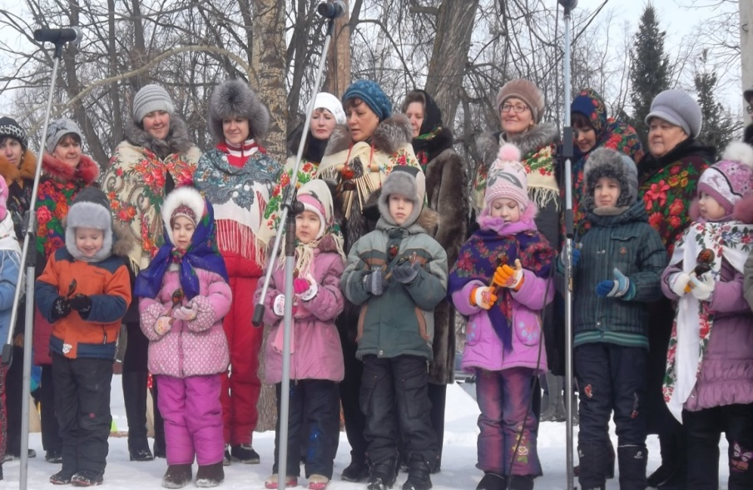 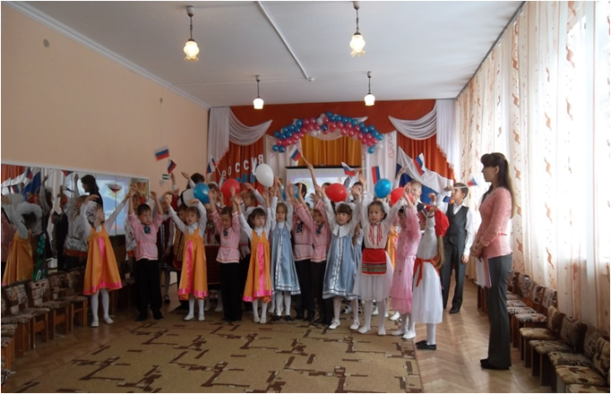

Актуальность проблемы.

Проблема патриотического воспитания подрастающего поколения сегодня одна из наиболее важных.

Дети, начиная с дошкольного возраста:

* страдают дефицитом знаний о родной стране, селе, особенностях традиций народов, населяющих нашу Родину.
* Равнодушно относятся к близким людям, сверстникам.
* Испытывают недостаток сочувствия, сострадания к чужому горю.
* Недостаточно сформирована система работы с родителями по проблеме нравственно-патриотического воспитания.

Чувство патриотизма многогранно по своему содержанию. Не случайно работа по воспитанию патриотических чувств у детей предусматривает целый комплекс задач:

- формирование нравственно-духовных особенностей личности; - формирование чувства гордости за свою нацию; - формирование почтительного отношения к национальным и культурным традициям своего народа; - формирование либеральной позиции по отношению к ровесникам, взрослым, людям других национальностей.

Формы работы с детьми по гражданско-патриотическому воспитанию:

* целевые прогулки к памятникам Аллеи славы, по улицам, носящим имена героев Великой Отечественной войны;
* экскурсии к памятным местам. Содержанием таких экскурсий являются: *наблюдение ритуальных моментов (возложение цветов к памятнику, минута молчания, встреча с участниками войны).* Такую же экскурсию проводят и с участием родителей.

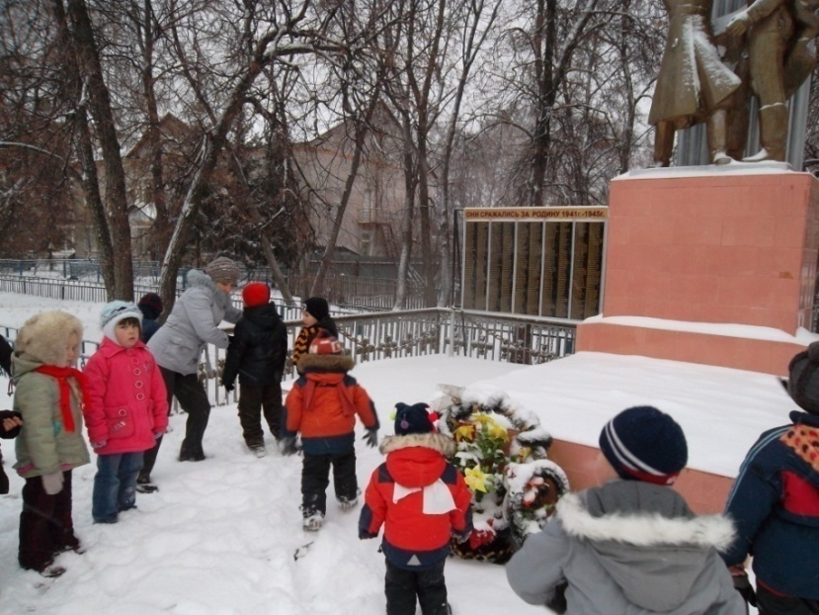 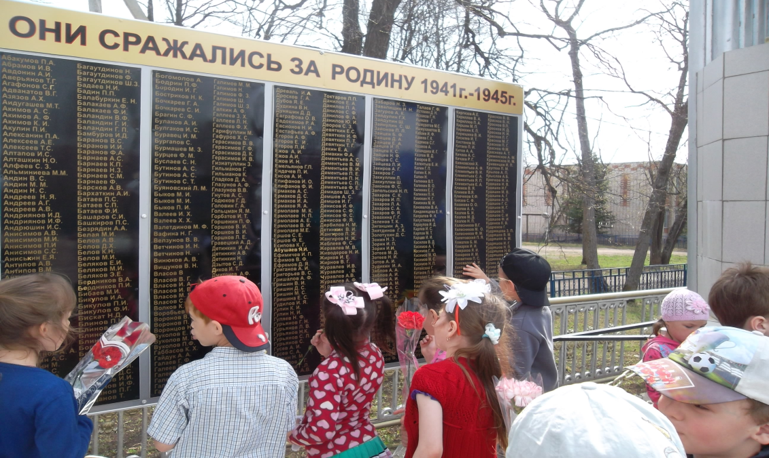

* Чтение художественной литературы, соответствующей возрастной категории детей – о защитниках родной земли, Отечества. Родителям даются рекомендации к посещению вместе с детьми районной библиотеки.
* Использование аудио - и видеоаппаратуры для слушания музыкальных произведений о Родной земле, показа детям фильмов о подвигах народа.
* Рассматривание иллюстраций, картин, репродукций и вырезок из газет, содержащих исторические факты и события из окружающей жизни.
* Встречи с участниками Великой Отечественной войны и ветеранами труда, участие в праздничных днях: «День матери», «Папин праздник», «День победы», «День народного единства» и др.
* Подготовка тематических выставок, посвященных памятным датам, изготовление сувениров для ветеранов войны и труда.
* Проведение акций: «Покормите птиц зимой», «Зеленый патруль, «Озеленение территории детского сада».
* Оснащение предметно-развивающей среды группы детского сада:

- изготовление атрибутов для игр «Пограничники», «Моряки», «Космонавты», и т.д.;

- изготовление атрибутики государственных символов России; оформление альбомов: «Достопримечательности нашего села», «Моя семья», «Хорошо у нас в саду» и т.д.;

- создание газеты: «Моя спортивная семья», «Утром солнышко встаёт, в детский сад меня зовёт».

- создание мини-музеев народов Поволжья.

Успеха в патриотическом воспитании можно достигнуть, только если сам воспитатель будет знать и любить историю своей страны, своего народа. Он должен уметь отобрать те знания, которые будут доступны детям дошкольного возраста, то, что может вызвать у детей чувства восторга и гордости. Но никакие знания не дадут положительного результата, если воспитатель сам не будет восторгаться своей страной, своим селом.

Коллектив СП ДС проводит большую работу по ознакомлению дошкольников с героическим прошлым Родины. Ежегодно проводится месячник военно-патриотического воспитания, во время которого организуется:  
 1. День народного единства (совместно со школой).

2.Знакомство дошкольников с символикой страны.

3.Знакомство дошкольников с родным селом, с его достопримечательностями.

Патриотическое воспитание дошкольников способствует формированию веротерпимости, межнациональной толерантности, нравственных качеств и патриотизма. Приобщая детей к истокам народной культуры, поддерживая их интерес, мы развиваем личность ребёнка, воспитываем патриотические чувства к своей многонациональной Родине. Огромную роль в воспитании интереса к национальной культуре играет содержание предметно – развивающей среды. В каждой группе оборудованы «Русская», «Татарская », «Чувашская», «Мордовская изба». Дети могут не только познакомиться с бытом этих народов, но и поиграть, окунуться в прошлое.

Для достижения поставленной цели по приобщению детей к истокам народной культуры в рамках окружной опорной площадки, нами были выбраны следующие **направления работы**:

- использование народного фольклора во всех его проявлениях;  **-** приобщение детей к истокам праздничной и традиционной культуры; **-** ознакомление детей с народным искусством; ознакомление с бытом и трудом народов нашего краяОдним из важных принципов в успешном воспитании детей является взаимосвязь с родителями. Родители принимают активное участие в праздниках и конкурсах, проектах и выставках народно – прикладного творчества, организуют экскурсии.

Наша деятельность по данному направлению не ограничивается детским садом. В рамках социального партнерства воспитанники посещают такие организации как Пожарная часть, ДЭУ, пекарню, детскую районную библиотеку. Традиционными стали поздравления ветеранов в канун Дня Победы. Ежегодно воспитанники посещают ЦСО и готовят праздничный концерт для ветеранов труда и тружеников тыла. Дошкольники принимают участие в праздничных мероприятиях района. Педагоги и воспитанники детского сада приняли участие в районном фестивале художественной самодеятельности «Истоки мои». В программу фестиваля были включены концертные номера патриотической направленности, посвященные народам Поволжья. В рамках акции «Кораблик доброты» было организовано совместное мероприятие с воспитанниками социального приюта «Надежда». Патриотическое воспитание дошкольников способствует формированию веротерпимости, межнациональной толерантности, нравственных качеств и патриотизма. Приобщая детей к истокам народной культуры, поддерживая их интерес, мы развиваем личность ребёнка, воспитываем патриотические чувства к своей многонациональной Родине. Эти чувства воспитываются постепенно, но остаются с ребёнком на всю жизнь.

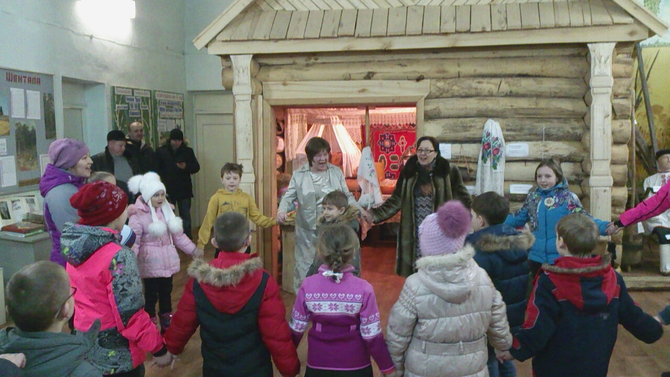 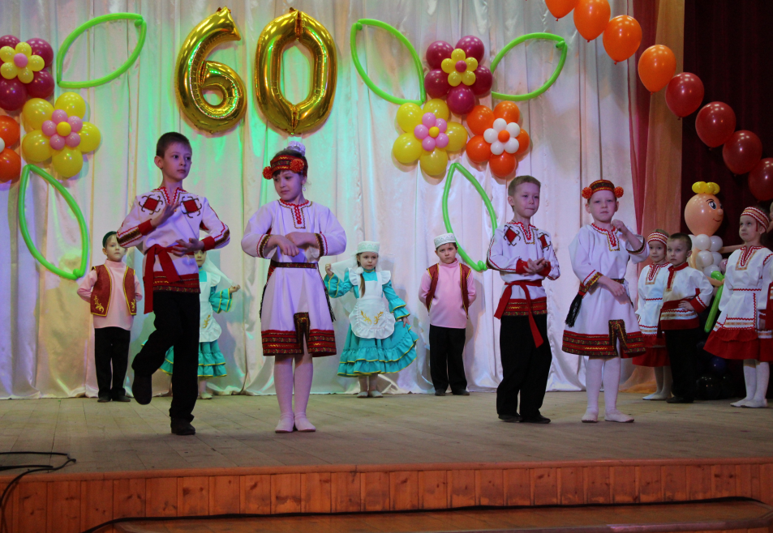

**Литература:** 1. Маханёва М.Д. Театрализованные занятия в детском саду: Пособие для работников дошкольных учреждений . - М.:ТЦ "Сфера", 2001.-c.9-16,76-121

2. Артёмова Л.В. Театрализованные игры дошкольников: Книга для воспитателя детского сада. – М: Просвещение, 1991.- 127с.

3. Петрущенко Н.А., Зенченко Н.Е. Детский сад и семья – взаимодействие и сотрудничество. Воспитатель ДОУ. 2009, № 9.